Важной составной частью патриотического воспитания является экологическое образование и воспитание. Проявляя социальную активность, студенты нашего техникума ГБПОУ ДТБТ решили поддержать Всероссийский фестиваль «Праздник Эколят – Молодых защитников природы». 1 июня студенты группы ОП-8 провели экологическую акцию на территории родного техникума, наведя порядок на спортивной площадке.
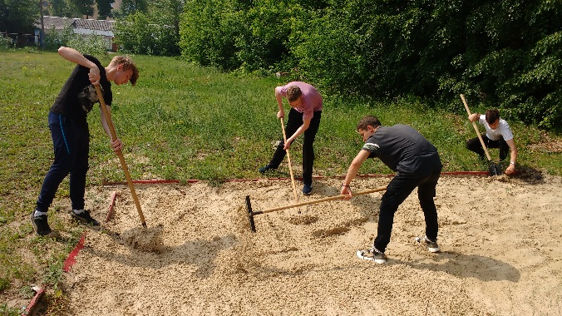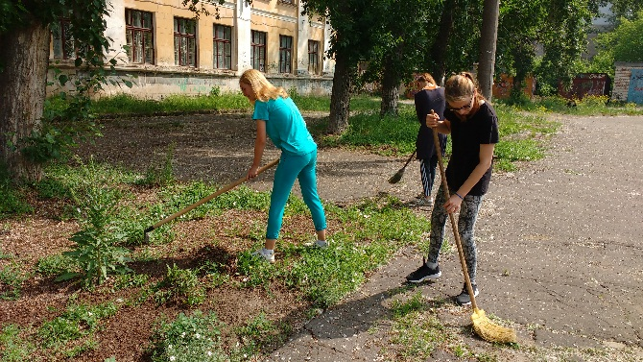
Волонтеры из объединения «Энергия жизни» помогали в этот день облагораживать клумбы на территории Детского санаторного дома города Дзержинска.
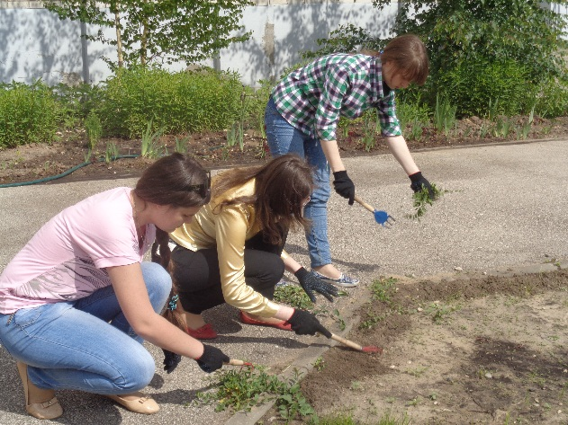
А группа Д-30 с интересом приняла участие в викторине «Природа и мы», которую провела преподаватель биологии и географии Тюжина Е.В.
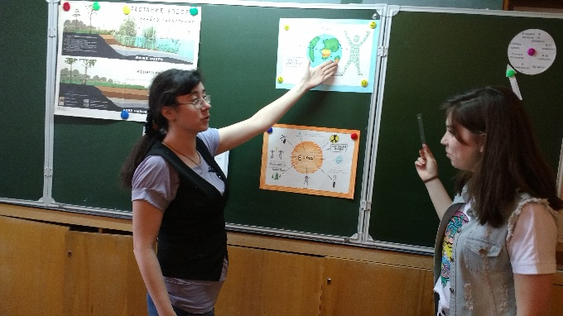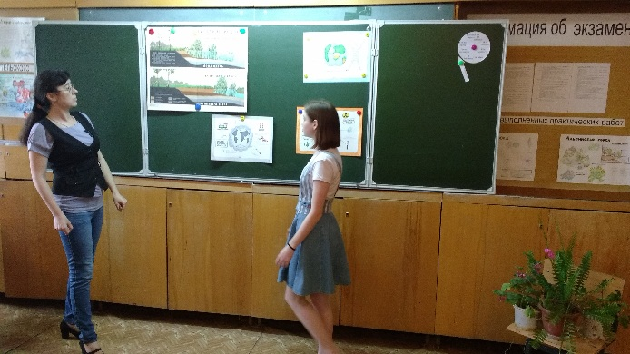

Данные мероприятия еще раз напомнили студентам, что природу надо беречь и охранять.

